Jovenes cuidadores
Guía para profesorado


Actividades de primaria

INDICE
- Intrucción y objetivos 3
- Nota para el profesor 4
- Actividad 1. Enfermedades que se ven y enfermedades que no se ven 5
- Actividad 2. La historia de Leo 7
- Actividad 3. ¿Qué puede ayudar? — Construimos una red de apoyo 9
- Actividad 4. Lo que es importante recordar 11
- Actividades complementarias
  - Actividad Complementaria 1 — Mitos y verdades 13
  - Actividad Complementaria 2 — Frases que ayudan 14
- Materiales imprimibles y recursos
  - Checklist de materiales por sesión 15
    - Actividad complementaria 1
▫ Mitos y verdades 16

INTRODUCCIÓN
La salud forma parte de la vida cotidiana de todos los niños. Desde edades tempranas, los alumnos comprenden que el cuerpo puede enfermar y que, cuando esto ocurre, se necesita cuidado y apoyo. Sin embargo, no siempre es tan evidente que las personas también pueden sentirse mal por dentro, en sus pensamientos y emociones.

Las enfermedades mentales forman parte de la realidad social. No son raras ni excepcionales, y pueden afectar a cualquier persona, adulta o joven. En algunos casos, los niños conviven con adultos que atraviesan una enfermedad mental. Esta situación puede generar preguntas, confusión o preocupación, especialmente cuando no se entiende lo que está ocurriendo.

El objetivo de este módulo no es explorar experiencias personales ni convertir el aula en un espacio terapéutico. Se trata de ofrecer comprensión general, lenguaje adecuado y mensajes de seguridad que ayuden a todos los alumnos a:

- Entender que las enfermedades mentales existen.
- Comprender que no son culpa de los hijos.
- Reconocer que los adultos pueden recibir ayuda.
- Saber que siempre existen personas de apoyo.

El enfoque es universal y preventivo. Se dirige a todo el grupo, no a casos individuales. A través de una explicación clara, una historia en tercera persona y la construcción de una red de apoyo, el alumnado podrá desarrollar empatía, pensamiento reflexivo y una comprensión más amplia de la salud mental.

Este módulo promueve un entorno seguro, respetuoso y estructurado, donde el aprendizaje se centra en el conocimiento y la normalización, evitando la exposición personal o la dramatización.

Resultados esperados modulo 7

Palabras clave

- Enfermedades visibles e invisibles
- Enfermedad mental
- Comprensión general
- Historia en tercera persona
- No culpabilización
- Red de apoyo
- Adultos de confianza
- Pedir ayuda
- Seguridad emocional
- Respeto y empatía
- Información clara
- Apoyo escolar

Al finalizar este módulo, el alumnado comprenderá de forma general qué es una enfermedad mental, reconocerá que no es culpa de los hijos cuando un adulto está enfermo y sabrá identificar a qué adultos o apoyos puede acudir si lo necesita.”

Antes de comenzar

  - Revisar la presentación PowerPoint completa.
  - Leer previamente la historia en tercera persona.
  - Preparar proyector y materiales (pizarra, rotuladores).
  - Tener preparados papeles y caja/sobre para preguntas anónimas.
  - Recordar el enfoque del módulo: comprensión general, no personalización.

Durante todo el módulo

  - Mantener enfoque general (no experiencias personales).
  - No realizar dramatizaciones familiares.
  - No preguntar “¿a alguien le pasa?”.
  - Contener y redirigir si surge una experiencia personal.
  - Mantener tono informativo, no emocional.

Después de la sesión

  - Revisar preguntas anónimas.
  - Derivar individualmente si fuera necesario.
  - Informar al equipo de orientación si surge alguna preocupación relevante.

Actividad 1. Enfermedades que se ven y enfermedades que no se ven
A1
(15 minutos duración)

Objetivos
Materiales
Mostrar diapositivas 2–8.
Guiar conversación sobre enfermedades visibles.
Introducir el concepto de enfermedades invisibles.
Explicar brevemente qué es una enfermedad mental.
Reforzar mensaje: no es culpa de nadie
      - Comprender que existen enfermedades visibles e invisibles.
      - Introducir el concepto de enfermedad mental de forma clara y no estigmatizan-te.
      - Normalizar que las personas pueden necesitar ayuda también cuando el malestar no se ve.
      - Preparar al grupo para la historia posterior en tercera persona.

Desarrollo de la actividad
      - Activación: enfermedades visibles (Diapositiva 3)
        - Muestra las imágenes de enfermedades físicas y pregunta al grupo:
          - “¿Qué tienen en común estas situaciones?”
        - Guía la reflexión hacia:
          - Se ven.
          - Afectan al cuerpo.
          - Cuando alguien tiene fiebre o una pierna rota, sabemos que necesita ayuda.
        - Si lo consideras útil, puedes anotar brevemente en la pizarra las ideas clave.
        - Transición:
          - “Pero no todas las enfermedades se ven desde fuera.”

      - Giro conceptual: enfermedades invisibles (Diapositiva 7)
        - Muestra la imagen de la persona aparentemente bien, pero con pensamientos o emociones intensas.
        - Pregunta:
          - “¿Puede alguien parecer estar bien por fuera y no sentirse bien por dentro?”
        - Permite 1–2 intervenciones breves.
        - Explica:
          - “A veces una persona puede sentirse muy triste durante mucho tiempo, tener miedo cons-tante o no poder concentrarse. Eso no se ve como una escayola o una fiebre, pero también es una enfermedad.”
        - Evita pedir ejemplos personales.




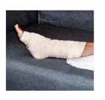
5

      - Explicación clara y sencilla (Diapositiva 8)
        - Presenta la definición básica:
          - Afecta a pensamientos y emociones.
          - Puede durar bastante tiempo.
          - Necesita apoyo.
          - Se puede tratar.
        - Subraya el mensaje central:
          - “Las enfermedades mentales existen y son tratables, igual que otras enfermedades.”
        - Mantén un tono informativo, no alarmista.

      - Mensaje clave y normalización (Diapositiva 8)
        - Lee las frases despacio:
          - No es culpa de nadie.
          - No es una debilidad.
          - Se puede pedir ayuda.
        - Haz una breve pausa tras cada una.
        - Cierra con una frase puente:
          - “En la siguiente parte vamos a conocer la historia de un niño que vive una situación así, y pensaremos juntos qué puede ayudarle.”

Puntos clave para el docente

- Esta actividad debe mantenerse en un plano general y teórico.
- No se deben solicitar experiencias personales del alumnado.
- Si un alumno comparte algo relacionado con su familia, responde con contención y redirige:
  - “Gracias por compartirlo. Aquí vamos a hablar de forma general para cuidar a todo el grupo. Si necesitas hablar más, podemos hacerlo después.”
- Evita dramatizar o profundizar emocionalmente en esta fase.
- El objetivo es construir comprensión básica y seguridad antes de avanzar.

A2 Actividad 2. La historia de Leo (20 minutos duración)
Materiales
Presentación PowerPoint (diapositivas 9-12)
Proyector
Aula en disposición frontal o semicírculo

Objetivos
      - Comprender cómo puede sentirse un niño cuando un adulto cercano está enfermo por dentro.
      - Identificar pensamientos comunes (culpa, confusión, preocupación) desde una historia ficticia.
      - Reforzar el mensaje de que no es respon-sabilidad del niño resolver la situación.

Leer previamente la historia para mantener tono calmado y neutro.

Desarrollo de la actividad
      - Introducción a la historia (Diapositiva 9)
        - Explica:
          - “Ahora vamos a conocer la historia de Leo. Es una historia ficticia que nos ayudará a entender mejor cómo se puede sentir un niño cuando un adulto no se siente bien por dentro.”
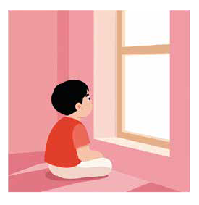
        - Subraya que es una historia inventada.

      - Lectura pausada de la historia (Diapositivas 10)
        - Lee en voz tranquila. Evita dramatizar.
        - Haz pequeñas pausas después de frases importantes.
        - Tras la diapositiva 9, puedes preguntar:
          - “¿Qué preguntas se está haciendo Leo?”
        - Permite respuestas breves.
        - Si el grupo empieza a ir hacia experiencias personales, redirige:
          - “Vamos a centrarnos en Leo y en su historia.”

      - Clarificación informativa (Diapositiva 11)
        - Explica:
          - “El papá de Leo tiene depresión. La depresión es una enfermedad que afecta a los pensamientos y emociones. No es culpa de Leo. Y puede tratarse.”
        - Mantén tono informativo.
        - Evita entrar en detalles clínicos.

      - Reflexión guiada general (Diapositiva 11)
        - Plantea las preguntas:
          - ¿Cómo crees que se siente Leo?
          - ¿Qué puede estar pensando?
          - ¿Qué podría ayudarle?
        - Escribe en la pizarra palabras clave si lo consideras útil: preocupación, tristeza, confusión, can-sancio, miedo.
        - Evita preguntar:
          - “¿Te ha pasado?”

      - Mensajes clave de seguridad (Diapositiva 11)
        - Lee las frases despacio:
          - No es culpa del niño.
          - Los niños no tienen que resolver los problemas de los adultos.
          - Hablar con alguien de confianza puede ayudar.
        - Haz una breve pausa final.

Puntos clave para el docente

- Mantener siempre el foco en la historia ficticia.
- Si un alumno comparte algo personal responde con contención y límites:
  - “Gracias por confiarlo. Aquí estamos trabajando la historia de Leo. Si quieres hablar más sobre lo que has dicho, podemos hacerlo después en un espacio adecuado.”
- No profundizar en emociones intensas en grupo.
- El objetivo es comprensión, no intervención emocional.

Actividad 3. ¿Qué puede ayudar? — Construimos una red de apoyo (20 minutos duración)
A3

Objetivos
Materiales
Presentación PowerPoint (diapositivas 13-17) Proyector
Pizarra o papel continuo Rotuladores
Aula organizada en plenario.
      - Identificar apoyos disponibles para niños en situaciones difíciles.
      - Comprender que existen adultos y recursos que ayudan.
      - Reforzar el mensaje de que los niños no están solos.
      - Promover seguridad sin personalización.

Desarrollo de la actividad
      - Activación (Diapositiva 13)
        - Introduce:
          - “Ahora vamos a pensar juntos qué puede ayudar a Leo en esta situación.”
        - Mantener siempre en tercera persona.

      - Lluvia de ideas guiada (Diapositiva 14)
        - Pregunta:
          - “Si tú fueras amigo o amiga de Leo, ¿qué cosas podrían ayudarle?”
        - Escribe en la pizarra las respuestas.
        - Guía si es necesario hacia:
          - Hablar con alguien.
          - Tener momentos de descanso o juego.
          - Saber qué le pasa a su papá.
          - Sentirse escuchado.
          - Saber que no es culpa suya.
          - Mantener intervenciones breves.

      - Red de apoyo visible (Diapositiva 16)
        - Presenta la lista visual de adultos y recursos.
        - Explica:
          - “En la vida real, los niños pueden tener una red de apoyo. Una red es como un grupo de personas que ayudan cuando algo es difícil.”
        - Puedes dibujar una red simple en la pizarra y colocar en ella las personas mencionadas.
        - No preguntar quién está en su red personal.

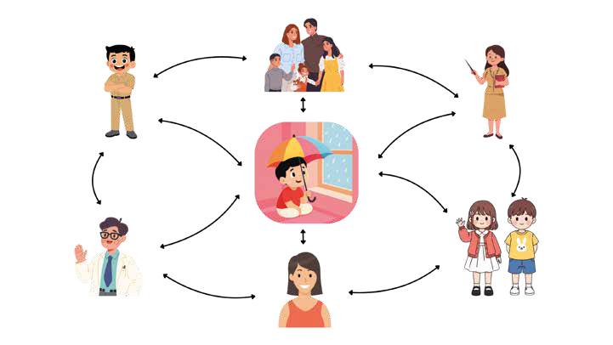

      - Mensajes de seguridad (Diapositiva 17)
        - Lee las frases despacio.
        - Subraya:
          - “Pedir ayuda no significa que algo esté mal contigo. Significa que estás buscando apoyo.”
        - Haz una pausa breve tras cada frase.º

Puntos clave para el docente

- Mantener la conversación en plano general.
- Evitar:
  - Preguntar directamente si alguien vive algo similar.
  - Pedir ejemplos familiares.
  - Profundizar en detalles personales.
- Si surge un comentario personal:
  - “Gracias por compartirlo. Vamos a seguir hablando de forma general para cuidar al grupo”

Actividad 4. Lo que es importante recordar (15-20 minutos duración)
A4

Objetivos
Materiales
Presentación PowerPoint (diapositivas 18-21) Proyector
Papelitos pequeños o tarjetas
Caja o sobre para preguntas anónimas Bolígrafos
Aula en disposición frontal.
      - Consolidar los mensajes principales del módulo.
      - Reforzar seguridad y no culpabilización.
      - Recordar la existencia de apoyos.
      - Cerrar el espacio sin exposición emocional.

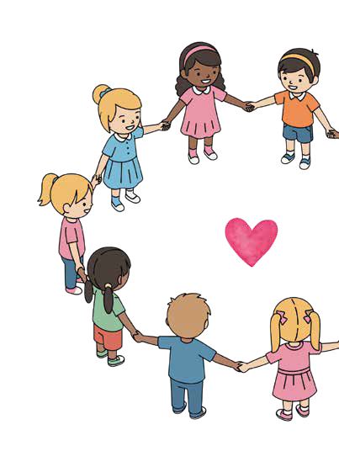
Desarrollo de la actividad
      - Recapitulación estructurada (Diapositiva 19)
        - Lee cada frase lentamente.
        - Después de cada una, puedes preguntar:
          - “¿Por qué creéis que esto es importante?”
        - Mantener respuestas breves.
        - No abrir debate emocional.

      - Refuerzo de seguridad (Diapositiva 20)
        - Explica:
          - “A veces las personas necesitan tiempo y ayuda para sentirse mejor. Y los niños nunca son responsables de curar a los adultos.”
        - Mantener tono firme pero tranquilo.

      - Espacio de preguntas anónimas (Diapositiva 21)
        - Reparte pequeños papeles. Explica:
          - “Si alguien quiere hacer una pregunta, puede escribirla sin poner su nombre.”
        - Recoge las preguntas en una caja o sobre.
        - Lee solo aquellas que sean adecuadas para el grupo.
        - Si alguna requiere seguimiento individual, puedes decir:
          - “Esta es una buena pregunta. La respondere-mos en otro momento con más calma.”

      - Frase final de cierre
        - Cierra con algo estable y claro:
          - “Hoy hemos aprendido que la mente también puede enfermar, que no es culpa de nadie y que siempre existen adultos que ayudan.”
        - Agradece la participación.

Puntos clave para el docente

- No finalizar con una dinámica emocional en círculo.
- Evitar preguntas abiertas del tipo:
  - “¿Quién vive algo así?”
- El cierre debe transmitir seguridad y estabilidad.
- Si surge una pregunta sensible:
- Responder de forma general y ofrecer espacio individual posterior.

AC1

Actividad complementaria
Actividad 1. Mitos y verdades (10-15 minutos duración)

Objetivos
Materiales
Presentación PowerPoint 21-24
Tarjetas verdes/rojas o carteles “MITO” / “VERDAD”
Aula en plenario
      - Identificar ideas erróneas sobre enferme-dad mental.
      - Reforzar comprensión correcta.
      - Reducir estigma desde edades tempra-nas.
      - Mantener enfoque general y cognitivo.

Desarrollo de la actividad
      - Explicación de la dinámica
        - Introduce:
          - “Vamos a escuchar algunas frases. Tendréis que pensar si creéis que son un mito o una verdad.”
        - Aclara que no es examen, es reflexión.

      - Presentación de frases
        - Ejemplos:
          - “Las enfermedades mentales son raras.”
          - “Un niño es culpable si su padre o madre está triste.”
          - “Las personas con depresión pueden recibir ayuda.”
          - “Si algo no se ve, no es una enfermedad.”
          - “Pedir ayuda es una señal de debilidad.”
        - Después de cada frase:
          - Los alumnos levantan tarjeta o responden verbalmente.
          - El docente explica brevemente la respuesta correcta.

      - Refuerzo final
        - Concluir:
          - “Muchas veces lo que no entendemos puede dar miedo. Por eso es importante aprender y hablar de ello.”
MITO
VERDAD

Puntos clave para el docente

- Evitar debate prolongado.
- Mantener respuestas claras y breves.
- No pedir ejemplos personales.

AC2

Actividad complementaria
Actividad 2. Frases que ayudan (15 minutos duración)

Objetivos
Materiales
PowerPoint 25-28 con ejemplos de frases Pizarra
Rotuladores
Trabajo en pequeños grupos (opcional)
      - Identificar lenguaje de apoyo.
      - Diferenciar frases que ayudan y frases que no ayudan.
      - Fomentar empatía sin personalización.

Desarrollo de la actividad
      - Presentación de situaciones generales
        - Mostrar una frase tipo:
          - “Leo está preocupado porque su papá no tiene energía.”
        - Pregunta:
          - “¿Qué podría decirle un amigo que le ayudara?”

      - Construcción de frases de apoyo
        - Escribir en la pizarra propuestas como:
          - “No es tu culpa.”
          - “Estoy aquí si quieres hablar.”
          - “Podemos pedir ayuda juntos.”
          - “No tienes que hacerlo todo solo.”

      - Diferenciar frases que no ayudan
        - Plantear ejemplos:
          - “No pasa nada.”
          - “Seguro que se le pasará.”
          - “No pienses en eso.”
        - Preguntar:
          - “¿Creéis que estas frases ayudan? ¿Por qué?”

      - Cierre
        - Concluir:
          - “A veces no podemos cambiar la situación, pero sí podemos acompañar.”

Puntos clave para el docente

- No convertir la actividad en intercambio de experiencias personales.
- Mantener enfoque en el personaje ficticio o en situaciones generales.
- Supervisar lenguaje respetuoso.

Checklist del material todas las actividades

Actividades principales

  - Enfermedades visibles e invisibles
Mostrar diapositivas 2-8.
Guiar conversación sobre enfermedades visibles.
Introducción del concepto de enfermedades invisibles.
Explicar brevemente qué es una enfermedad mental.
Reforzar mensaje: no es culpa de nadie.

1.4 Cierre e integración
Mostrar diapositivas 18-20.
Repasar mensajes clave.
Reforzar seguridad y no culpabilización.
Ofrecer espacio de preguntas anónimas.
Cerrar con frase clara y estructurada.

Historia en tercera persona
Presentar la historia como ficticia.
Leer las diapositivas 9-12 en tono neutro.
Guiar reflexión centrada en el personaje.
Explicar qué es la depresión de forma simple.
Reforzar: los niños no son responsables de resolver problemas adultos.

¿Qué puede ayudar?
Mostrar diapositivas 13-17.
Facilitar lluvia de ideas en tercera persona.
Construir red de apoyo en pizarra.
Presentar adultos y recursos de ayuda.
Reforzar mensaje: pedir ayuda es algo valiente.

Actividades complementarias

AC1. Lo que es importante recordar
PowerPoint 21-24 con ejemplos de frases
Pizarra
Rotuladores
Trabajo en pequeños grupos (opcional)

AC2. Frases que nos ayudan
PowerPoint 25-28 con ejemplos de frases
Pizarra
Rotuladores
Trabajo en pequeños grupos (opcional)

15

Imprimible Actividad complementaria 1. Mitos y verdades

VERDAD
MITO
16







Erasmus+

Enriching lives, opening minds.


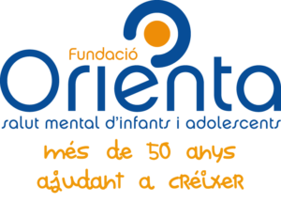

Carl von Ossietzky

Universitat Oldenburg



e.V.



17

